中国铁矿石价格指数（CIOPI）

中国钢铁工业协会 2014年8月4日印发

一、进口铁矿石价格（OPI）
8月4日，直接进口铁矿石62%品位干基粉矿到岸价格为93.72美元/吨，环比每吨上升0.42美元，升幅为0.45%；当月平均价格为93.51美元/吨。
8月4日，现货贸易进口铁矿石62%品位干基粉矿人民币含税价格为698.05元/吨，环比每吨上升5.48元，升幅为0.79%，当月平均价格为695.31元/吨。
8月4日，直接进口铁矿石58%品位干基粉矿到岸价格为79.45美元/吨，环比每吨上升0.04美元，升幅为0.05%；当月平均价格为79.43美元/吨。
8月4日，现货贸易进口铁矿石58%品位干基粉矿人民币含税价格为600.23元/吨，环比每吨上升1.58元，升幅为0.26%，当月平均价格为599.44元/吨。
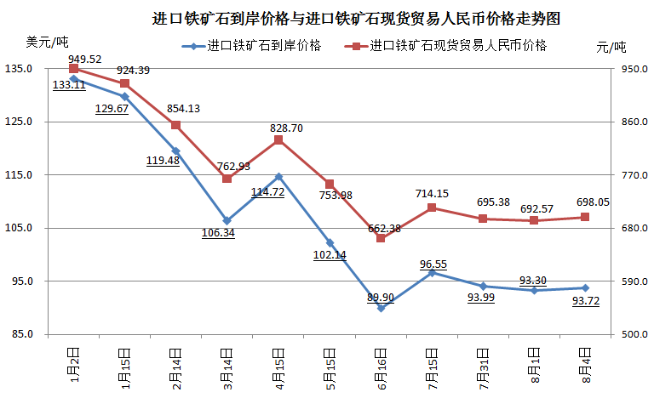
二、国产铁矿石价格
8月4日，国产铁矿石62%品位干基铁精矿含税价格为728.14元/吨，环比每吨上升0.74元，升幅为0.10%，比进口铁矿石高30.09元/吨，升高幅度为4.31%；当月平均价格为727.77元/吨，比进口铁矿石高32.46元/吨，升高幅度为4.67%。
8月4日，国产铁矿石65%品位干基铁精矿含税价格为818.14元/吨，环比每吨上升0.87元，升幅为0.11%，当月平均价格为817.71元/吨。
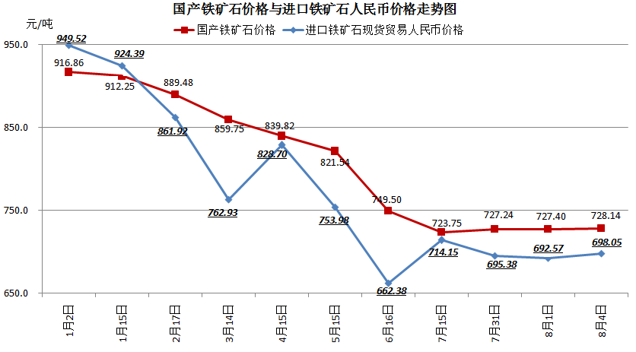
三、中国铁矿石价格指数（CIOPI）
8月4日，中国铁矿石价格指数（CIOPI）327.04点，环比上升1.16点，升幅为0.36%。其中：国产铁矿石价格指数为282.97点，环比上升0.28点，升幅为0.10%；进口铁矿石价格指数为346.98点，环比上升1.55点，升幅为0.45%。
